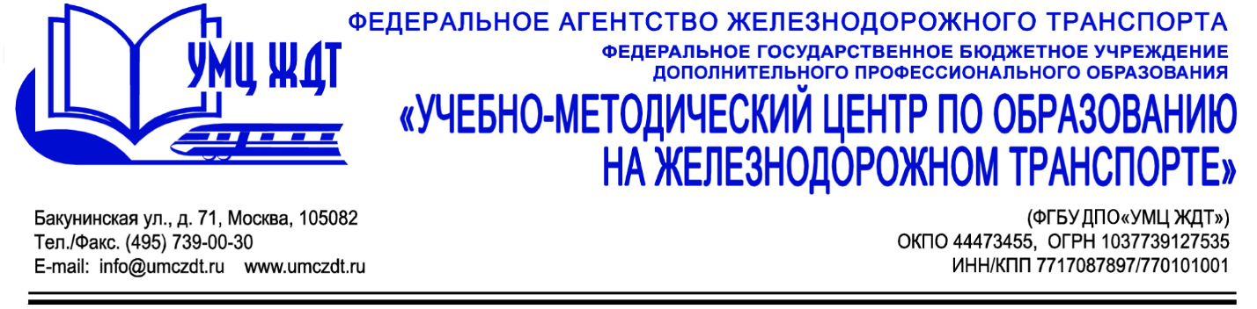
Аннотация
дополнительная профессиональная программа (повышение квалификации)
Актуальные вопросы разработки образовательных программ СПО на основе примерных основных образовательных программ, актуализация рабочих программ

Адресация программы: для руководителей и педагогических работников СПО.
Количество часов: 72 часа
Формат обучения: очно-заочная форма обучения

Раздел 1. Нормативно-правовое регулирование содержания СПО
- Комплекс мер, направленных на совершенствование системы СПО на 2015-2020 гг. (утверждено распоряжением Правительства Российской Федерации от 3 марта 2015 г. № 349-р)
- Федеральный закон «Об образовании в Российской Федерации»
- Постановление Правительства РФ от 16 ноября 2016 года № 1204 «Об утверждении Правил проведения центром оценки квалификации в форме профессионального экзамена»
- Приказ Минтруда России от 1 ноября 2016 года № 601н «об утверждении Положения о разработке оценочных средств для проведения независимой оценки квалификации»
- Совершенствование СПО. Использование результатов проведения чемпионатов Ворлдскиллс, Всероссийских олимпиад и конкурсов профессионального мастерства (Письмо МОН 06-2069 от 28.12.2017)
- Формирование оценки результатов освоения образовательных программ
- Утвержденные в 2018 году новые федеральные государственные образовательные стандарты среднего профессионального образования
Раздел 2. Уровни регулирования образования (ФГОС, ПООП, ОПОП)
Раздел 3. Возможности учета в СПО требований профессиональных стандартов. Новые подходы к организации оценки результатов освоения образовательных программ
- Макет ПООП профессии специальности СПО
- Обеспечение учебно-методического сопровождения разработки и реализации примерных основных образовательных программ
- Организация оценки результатов освоения образовательных программ
Раздел 4. Разработка примерных основных образовательных программ: программ дисциплин, профессиональных модулей, КИМ для ГИА
- ПООП но новым ФГОС
- Учет новых требований при разработке рабочих учебных планов и программ в образовательных организациях
- Демонстрационный экзамен как вид квалификационной выпускной работы по программам СПО в рамках ГИА
Раздел 5. Разработка образовательных программ СПО на основе примерных основных образовательных программ, актуализация рабочих программ
- Подготовка группового проекта по разработке образовательной программы

Итоговая аттестация – защита проекта.
По окончании курсов выдается удостоверение о повышении квалификации установленного образца.

